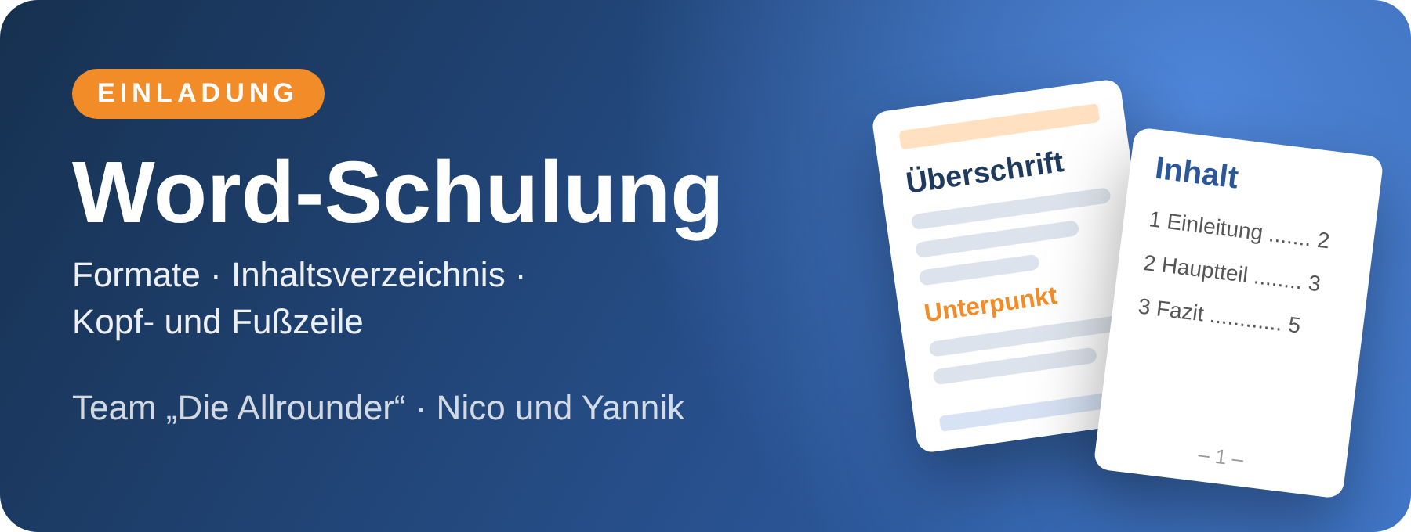
Liebe Schülerinnen und Schüler,
wir, das Team „Die Allrounder“, zeigen euch, wie ihr in Word schnell schöne und ordentliche Dokumente macht – zum Beispiel für Referate und Projekte. Ihr probiert es direkt am PC aus. Vorkenntnisse braucht ihr nicht.
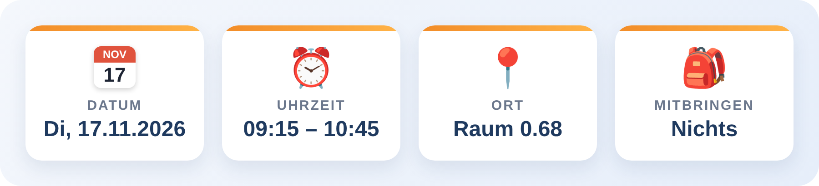

Das lernt ihr
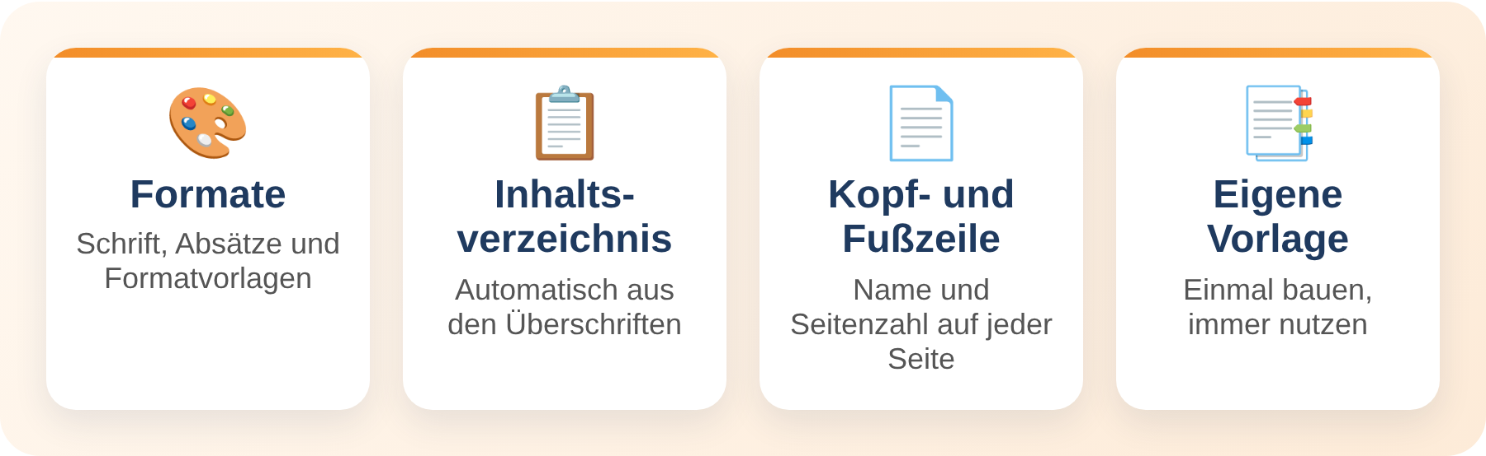
Wir freuen uns auf euch!
Nico und Yannik
Team „Die Allrounder“

